CHAPITRE 7

La similitude

~Exercices supplémentaires~



Mathématique 2e secondaire

Collège Regina Assumpta

2014 – 2015

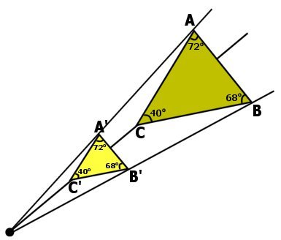

Nom : _____________________________

Groupe : _____

1. **Rapports d’homothéties**

Dans chaque cas, détermine le rapport de l’homothétie de centre P.

**a)** **b)**



1. **À la recherche de la mesure manquante**

Trouve la donnée manquante dans les homothéties suivantes.

1. **Démarche**

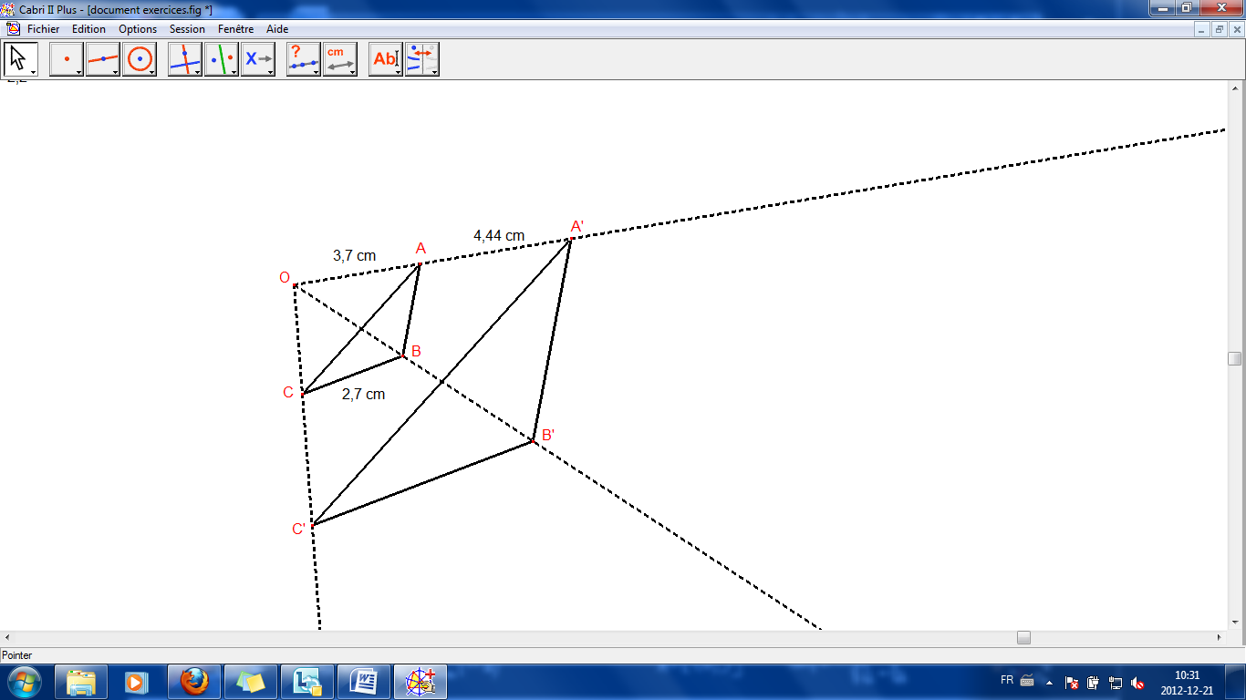

1. ,  **Démarche**

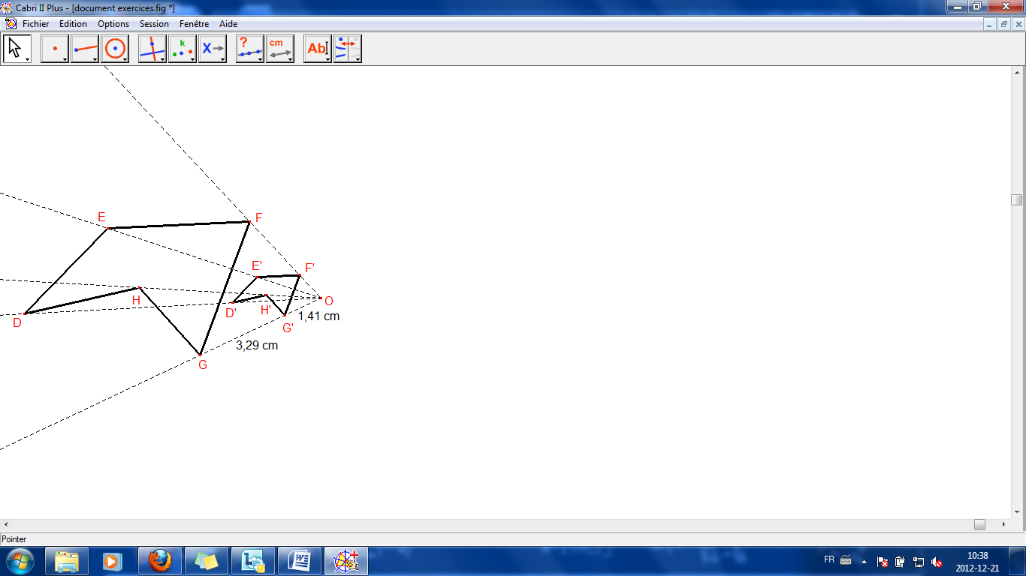

1. **Démarche**

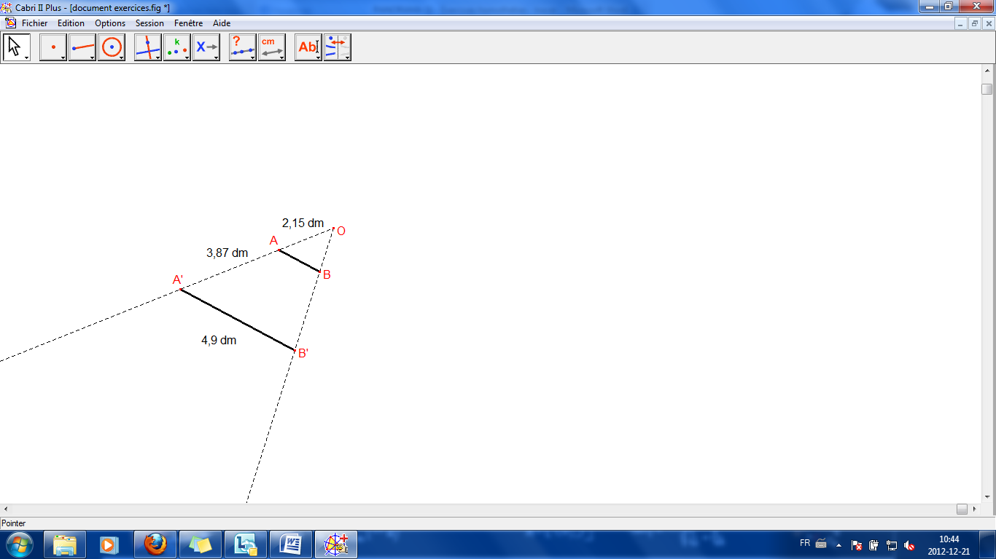

1. **Rapport d’homothétie, prise 2**

Trouve le rapport d’homothétie de la figure suivante.

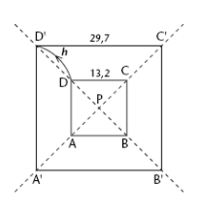

**Démarche :**

**Réponse : ________**

1. **Mesures manquantes, prise 2**

Trouve les mesures manquantes dans les figures semblables suivantes.

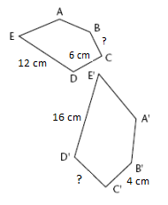 **a)** **Démarche :**

**b) Démarche :**

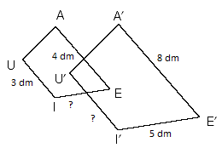

1. **Figures semblables ?**

Est-ce que ces paires de figures sont semblables ? S’ils le sont, indique la valeur du rapport de similitudes. Si non, justifie ta réponse.

1. 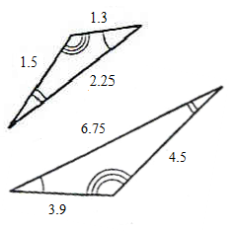

Réponse :

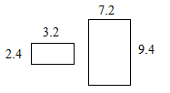

Réponse :

1. 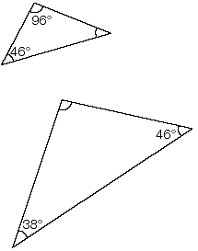

Réponse :



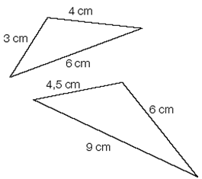

Réponse :

1. **Petit ou grand Luc?**

Luc se tient debout non loin d’un édifice ayant une hauteur de 9,5 mètres et il crée une ombre de 3 mètres. Cet édifice quant à lui crée une ombre de 15 mètres. À l’aide de toutes ces informations, détermine la taille de Luc.

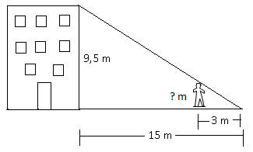

|  |
| --- |
| Démarche :  Réponse : Luc mesure __________. |

1. 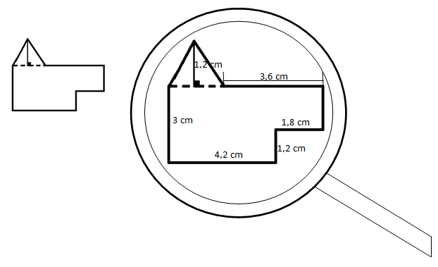**La loupe**

La loupe suivante agrandit les mesures des côtés dans un rapport de k = 1,5.

1. Identifie les sommets de la figure initiale et de la figure image.
2. Quelles sont les dimensions de la petite figure?

|  |
| --- |
| Démarche : |
|  |

1. Quelle est l’aire de la petite figure?

|  |
| --- |
| Démarche : |

1. **DÉFI!!!**

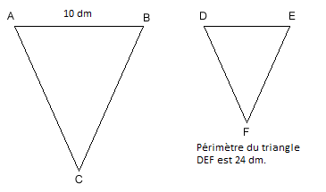Les deux triangles semblables suivants sont isocèles (en C et en F). Sachant que le rapport de leurs côtés est , détermine la mesure du côté AC.

|  |
| --- |
| Démarche :  Réponse : ______________ |